

**Packet Tracer: Realización de copias de seguridad de archivos de configuración** (versión para el instructor)

**Nota para el instructor:** el color de fuente rojo o las partes resaltadas en gris indican texto que aparece en la copia del instructor solamente.

## Topología

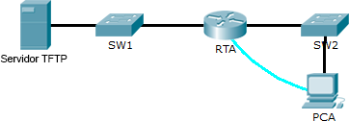

**Objetivos**

### Parte 1: Establecer la conectividad al servidor TFTP Parte 2: Transferir la configuración del servidor TFTP

**Parte 3: Realizar copias de seguridad de la configuración y del IOS en el servidor TFTP**

**Información básica/Situación**

Esta actividad está diseñada para mostrar cómo restaurar una configuración a partir de una copia de seguridad y, luego, realizar una nueva copia de seguridad. Debido a una falla del equipo, se colocó un router nuevo.

Afortunadamente, los archivos de configuración de respaldo se guardaron en un servidor de protocolo TFTP (Trivial File Transfer Protocol, protocolo trivial de transferencia de archivos). Debe restaurar los archivos del servidor TFTP para que el router vuelva a estar en línea con el menor tiempo de inactividad posible.

# Parte 1: Establecer la conectividad al servidor TFTP

**Nota:** debido a que es un router nuevo, la configuración inicial se realizará mediante una conexión de consola al router.

1. Haga clic en **PCA**, después en la ficha **Desktop** (Escritorio) y, a continuación, en **Terminal** para acceder a la línea de comandos **RTA**.
2. Configure y active la interfaz **Gigabit Ethernet 0/0**. La dirección IP debe coincidir con el gateway predeterminado para el **servidor TFTP**.

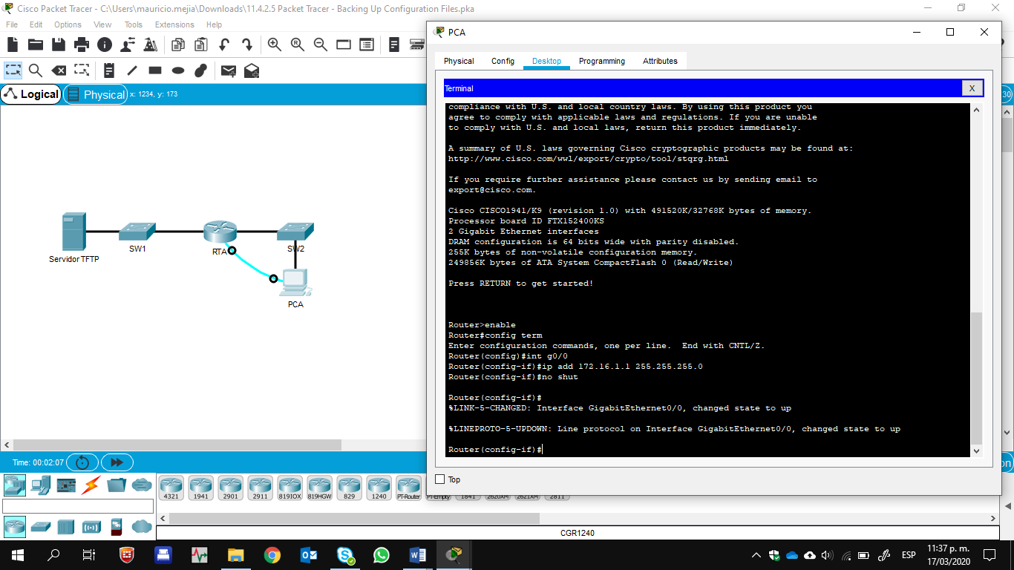

1. Pruebe la conectividad al **servidor TFTP**. Si es necesario, lleve a cabo la resolución de problemas.

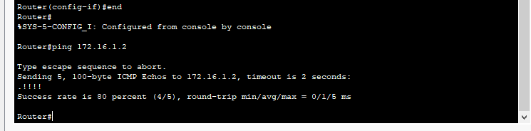

# Parte 2: Transferir la configuración del servidor TFTP

1. Emita el siguiente comando desde el modo EXEC privilegiado:

Router# **copy tftp running-config**

Address or name of remote host []? **172.16.1.2**

### Packet Tracer: Realización de copias de seguridad de archivos de configuración

Source filename []? **RTA-confg**

Destination filename [running-config]? **<cr>**

El router debe devolver lo siguiente:

Accessing tftp://172.16.1.2/RTA-confg... Loading RTA-confg from 172.16.1.2: !

[OK - 785 bytes]

785 bytes copied in 0 secs RTA#

%SYS-5-CONFIG_I: Configured from console by console RTA#

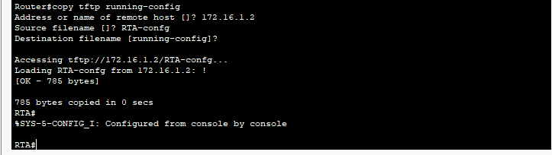

1. Emita el comando para visualizar la configuración actual. ¿Qué cambios se realizaron? La configuración almacenada en el servidor TFTP se cargó en el router.

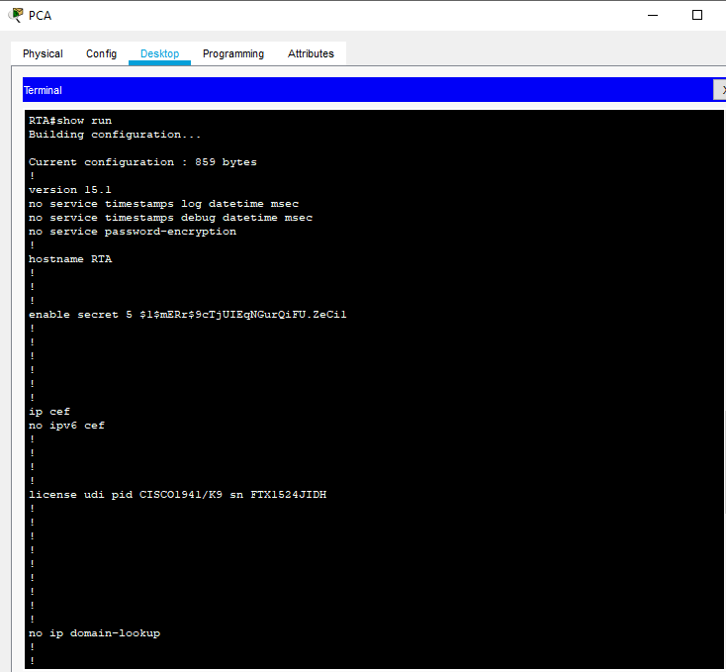 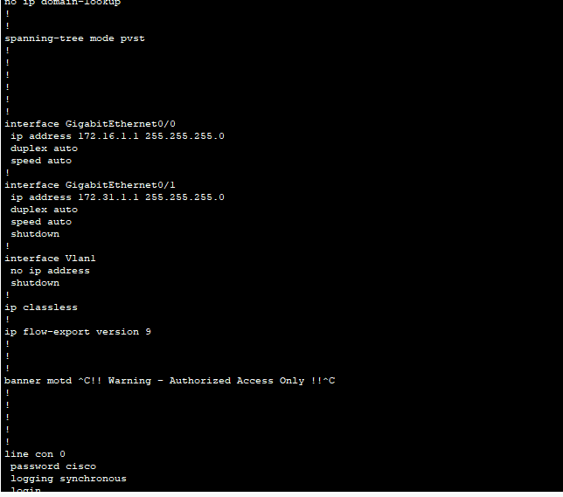

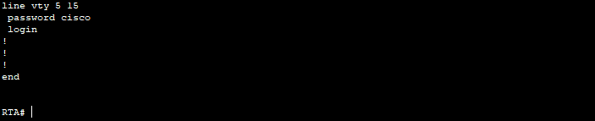

1. Emita el comando **show** adecuado para mostrar el estado de la interfaz. ¿Todas las interfaces están activas? No, la interfaz Gi0/1 está inactiva administrativamente. Todas las interfaces del router están desactivadas de manera predeterminada.

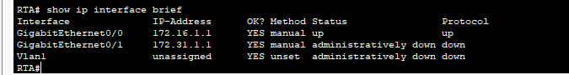

1. Corrija cualquier problema relacionado con las interfaces y pruebe la conectividad.

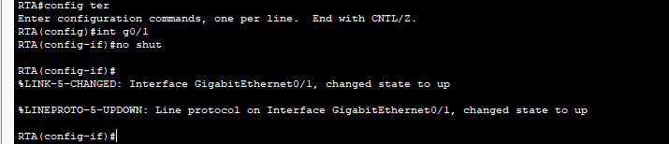

# Parte 3: Realizar copias de seguridad de la configuración y del IOS en el servidor TFTP

1. Cambie el nombre de host **RTA** a **RTA-1**.



1. Guarde la configuración en la NVRAM.

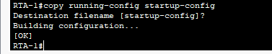

1. Copie la configuración al **servidor TFTP** con el comando **copy**:

RTA-1# **copy running-config tftp:**

Address or name of remote host []? **172.16.1.2**

Destination filename [RTA-1-confg]? **<cr>**

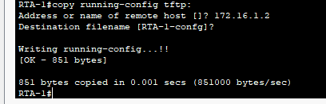

1. Emita el comando para mostrar los archivos ubicados en la memoria flash.

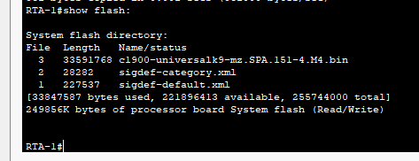

1. Copie el IOS que está en la memoria flash al **servidor TFTP** con el siguiente comando:

RTA-1# **copy flash tftp:**

Source filename []? **c1900-universalk9-mz.SPA.151-4.M4.bin**

Address or name of remote host []? **172.16.1.2**

Destination filename [c1900-universalk9-mz.SPA.151-4.M4.bin]? **<cr>**

